Министерство цифрового развития, связи и массовых коммуникаций
Российской Федерации
Ордена Трудового Красного Знамени федеральное государственное
бюджетное образовательное учреждение высшего образования
Московский технический университет связи и информатики
Кафедра «Радиотехнических систем»

Лабораторная работа №3
«СИНТЕЗ ЦИФРОВЫХ БИХ-ФИЛЬТРОВ
МЕТОДОМ БИЛИНЕЙНОГО Z-ПРЕОБРАЗОВАНИЯ»

По дисциплине:
«Цифровая обработка сигналов»

Выполнил:
студент гр. БРВ2402 ______________ № зачётки 53

Проверил:
преподаватель ______________ Варламов В.О.

Москва 2026

ЦЕЛЬ РАБОТЫ
Изучение метода билинейного z-преобразования на примере синтеза цифровых ФНЧ и ФВЧ по аналоговым фильтрам прототипам Чебышёва и Баттерворта. Моделирование синтезированного цифрового фильтра проводится в среде «Спектр-2».
ИСХОДНЫЕ ДАННЫЕ
Номер варианта (номер бригады) N_{бр} = 24. Номер зачётной книжки — 53. В соответствии с методическими указаниями тип функции фильтрации определяется по чётности последней цифры номера студенческого билета: последняя цифра 3 — нечётная, следовательно, требуется провести синтез фильтра Чебышёва. Вид частотной избирательности определяется по предпоследней цифре: предпоследняя цифра 5 — нечётная, следовательно, рассчитывается фильтр нижних частот (ФНЧ).
Значения частоты дискретизации и граничных частот задаются через номер варианта. Подставим N_{бр} = 24 в расчётные формулы методических указаний:
$F_{д}=10000+200N_{бр}=10000+200·24=10000+4800=14800$ Гц
$F_{1}=1500+30N_{бр}=1500+30·24=1500+720=2220$ Гц
$F_{3}=2800+40N_{бр}=2800+40·24=2800+960=3760$ Гц
Максимально допустимое ослабление в полосе пропускания и минимально допустимое ослабление в полосе задержания заданы в таблице вариантов и от номера варианта не зависят: aₘₐₓ = 0,4455 дБ, aₘᵢₙ = 40 дБ.
Сведём исходные данные в таблицу 1.
Таблица 1 – Исходные данные
Параметр | Обозначение | Значение
Номер варианта (бригады) | N_{бр} | 24
Частота дискретизации | F_{д} | 14800 Гц
Граничная частота полосы пропускания | F₁ | 2220 Гц
Граничная частота полосы задержания | F₃ | 3760 Гц
Максимальное ослабление в ПП | a_{max} | 0,4455 дБ
Минимальное ослабление в ПЗ | a_{min} | 40 дБ
Тип фильтра | — | ФНЧ Чебышёва

ДОМАШНИЙ РАСЧЁТ
1.1 Формулировка требований к цифровому фильтру
К проектируемому цифровому ФНЧ Чебышёва предъявляются следующие требования:
– граничная частота полосы пропускания F₁ = 2220 Гц;
– граничная частота полосы задержания F₃ = 3760 Гц;
– максимально допустимое ослабление в полосе пропускания a_{max} = 0,4455 дБ;
– минимально допустимое ослабление в полосе задержания a_{min} = 40 дБ;
– частота дискретизации обрабатываемых сигналов F_{д} = 14800 Гц.
Синтез аналогового фильтра-прототипа (АФП) выполняется в области нормированных частот, поэтому граничная частота полосы пропускания принимается равной 1 рад/с. Это позволяет использовать табличные (нормированные) параметры фильтров Чебышёва и Баттерворта независимо от конкретных значений частот.
1.2 Нормирование оси частот
Нормированная частота связана с физической частотой соотношением
$Ω=\frac{2πF}{2πF_{1}}=\frac{F}{F_{1}}$
то есть достаточно разделить заданную частоту на граничную частоту полосы пропускания. Для границы полосы пропускания получаем
$Ω_{1}=\frac{2πF_{1}}{2πF_{1}}=\frac{2220}{2220}=1$
а для границы полосы задержания
$Ω_{3}=\frac{2πF_{3}}{2πF_{1}}=\frac{F_{3}}{F_{1}}=\frac{3760}{2220}≈1,6937$
Итак, требования к АФП в нормированной области частот: Ω₁ = 1, Ω₃ = 1,6937, a_{max} = 0,4455 дБ, a_{min} = 40 дБ.
1.3 Коэффициент неравномерности рабочего ослабления
Квадрат модуля АЧХ фильтра Чебышёва I рода описывается выражением
$|H(jΩ)|^{2}=\frac{1}{1+ε^{2} {\text{ch}}^{2}(n \text{Arch} Ω)}$
где ch(x) — гиперболический косинус, Arch(x) — гиперболический арккосинус, ε — коэффициент неравномерности рабочего ослабления, n — порядок фильтра.
Рабочее ослабление в полосе пропускания связано с модулем АЧХ соотношением a = 10 lg(1/|H(jΩ)|²). На границе полосы пропускания Ω = 1, поэтому Arch(1) = 0, ch(0) = 1 и квадрат модуля АЧХ равен 1/(1 + ε²). Следовательно, требование на максимальное ослабление в полосе пропускания имеет вид
$a_{\text{max} }=10\text{lg} (1+ε^{2})$
Разрешим это выражение относительно ε:
$10^{0,1a_{\text{max} }}=1+ε^{2} ⇒ ε^{2}=10^{0,1a_{\text{max} }}-1 ⇒ ε=\sqrt{10^{0,1a_{\text{max} }}-1}$
Подставим числовые значения. Сначала показатель степени: 0,1·a_{max} = 0,1·0,4455 = 0,04455.
$10^{0,1·0,4455}=10^{0,04455}=1,108026$
$ε=\sqrt{10^{0,04455}-1}=\sqrt{1,108026-1}=\sqrt{0,108026}≈0,32867$
Таким образом, коэффициент неравномерности ε = 0,32867, а ε² = 0,108026. Обе эти величины понадобятся при расчёте порядка фильтра и его полюсов.
1.4 Оценка порядка передаточной функции АФП
Порядок фильтра определяется из требования на минимальное ослабление в полосе задержания. Полагая в выражении для АЧХ Ω = Ω₃ и a = a_{min}, получаем
$a_{\text{min} }=10\text{lg} (1+ε^{2} {\text{ch}}^{2}(n \text{Arch} Ω_{3}))$
откуда, разрешая относительно n, приходим к расчётной формуле
$\text{Arch}(Ω_{3})=\text{Arch}(1,6937)=\text{ln} (1,6937+\sqrt{1,6937^{2}-1})=$
$=\text{ln} (1,6937+1,3671)=\text{ln} 3,0608≈1,11863$
Вычислим числитель. Сначала степень: 0,1·a_{min} = 0,1·40 = 4, поэтому 10⁴ = 10000 и
$10^{0,1a_{\text{min} }}-1=10^{4}-1=10000-1=9999$
Разделим полученное число на ε² = 0,108026:
$\frac{9999}{0,108026}≈92560,9$
Извлечём квадратный корень:
$\sqrt{92560,9}≈304,238$
Гиперболический арккосинус вычисляется по формуле
$\text{Arch}(x)=\text{ln} (x+\sqrt{x^{2}-1})$
Применим её к числителю:
$\text{Arch}(304,238)=\text{ln} (304,238+\sqrt{304,238^{2}-1})=$
$=\text{ln} (304,238+304,236)=\text{ln} 608,474≈6,41096$
и к знаменателю:
$\text{Arch}(Ω_{3})=\text{Arch}(1,6937)=\text{ln} (1,6937+\sqrt{1,6937^{2}-1})=$
$=\text{ln} (1,6937+1,3671)=\text{ln} 3,0608≈1,11863$
Подставим найденные значения в формулу порядка фильтра:
$n=\frac{6,41096}{1,11863}≈5,731$
Порядок фильтра может быть только целым числом, поэтому применяем операцию округления в сторону ближайшего целого значения, превышающего x:
$n=[5,731]=6$
Итак, требуется фильтр Чебышёва шестого порядка. Теперь известны все данные, необходимые для нахождения корней знаменателя квадрата модуля АЧХ.
1.5 Расчёт полюсов передаточной функции АФП
Корни знаменателя квадрата модуля АЧХ (полюсы передаточной функции) фильтра Чебышёва находятся по формуле
$p_{k}=-\text{sh}(β)\text{sin} \frac{(2k-1)π}{2n}+j \text{ch}(β)\text{cos} \frac{(2k-1)π}{2n}, k=1, 2, …, 2n$
где sh(x) — гиперболический синус, ch(x) — гиперболический косинус, а параметр β определяется через коэффициент неравномерности:
$β=\frac{\text{Arsh}(\frac{1}{ε})}{n}, \text{Arsh}(x)=\text{ln} (x+\sqrt{x^{2}+1})$
Вычислим сначала величину 1/ε:
$\frac{1}{ε}=\frac{1}{0,32867}≈3,04254$
Затем найдём гиперболический ареа-синус:
$\text{Arsh}(3,04254)=\text{ln} (3,04254+\sqrt{3,04254^{2}+1})=$
$=\text{ln} (3,04254+3,20258)=\text{ln} 6,24512≈1,83181$
и сам параметр β при n = 6:
$β=\frac{1,83181}{6}≈0,30530$
Найдём гиперболические синус и косинус этого угла:
$\text{sh}(0,30530)≈0,31007, \text{ch}(0,30530)≈1,04697$
При n = 6 аргумент синуса и косинуса равен (2k − 1)π/12, то есть принимает значения 15°, 45°, 75°, 105°, …, 345°. Покажем подстановку для первых трёх значений k:
$p_{1}=-0,31007\text{sin} 15°+j 1,04697\text{cos} 15°=$
$=-0,31007·0,25882+j 1,04697·0,96593=-0,08025+j 1,01129$
$p_{2}=-0,31007\text{sin} 45°+j 1,04697\text{cos} 45°=$
$=-0,31007·0,70711+j 1,04697·0,70711=-0,21925+j 0,74032$
$p_{3}=-0,31007\text{sin} 75°+j 1,04697\text{cos} 75°=$
$=-0,31007·0,96593+j 1,04697·0,25882=-0,29950+j 0,27098$
Остальные корни получаются аналогично; результаты расчёта всех 2n = 12 корней сведены в таблицу 2.
Таблица 2 – Корни знаменателя квадрата модуля АЧХ (n = 6)
k | (2k−1)π/12 | Re p_{k} | Im p_{k} | Re p_{k} < 0
1 | 15° | −0,08025 | +1,01129 | да
2 | 45° | −0,21925 | +0,74032 | да
3 | 75° | −0,29950 | +0,27098 | да
4 | 105° | −0,29950 | −0,27098 | да
5 | 135° | −0,21925 | −0,74032 | да
6 | 165° | −0,08025 | −1,01129 | да
7 | 195° | +0,08025 | −1,01129 | нет
8 | 225° | +0,21925 | −0,74032 | нет
9 | 255° | +0,29950 | −0,27098 | нет
10 | 285° | +0,29950 | +0,27098 | нет
11 | 315° | +0,21925 | +0,74032 | нет
12 | 345° | +0,08025 | +1,01129 | нет

Из рассчитанных корней выбираем те, которые отвечают соображениям устойчивости: система устойчива, если полюсы её передаточной функции лежат в левой полуплоскости её p-плоскости, то есть имеют отрицательную вещественную часть. Такими являются корни с номерами k = 1…6. После перенумерации получаем три пары комплексно-сопряжённых полюсов:
$p_{1,6}=-0,080∓j 1,011; p_{2,5}=-0,219∓j 0,740;$
$p_{3,4}=-0,300∓j 0,271$
где значения округлены до третьего знака после запятой; именно эти округлённые значения используются во всех дальнейших выкладках.
1.6 Коэффициент усиления и операторная передаточная функция АФП
Операторная передаточная функция ФНЧ Чебышёва записывается через найденные полюсы в виде
$H(p)=\frac{K_{0}}{∏_{k=1}^{n}(p-p_{k})}, K_{0}=\frac{1}{2^{n-1}ε}$
Вычислим коэффициент усиления при n = 6:
$K_{0}=\frac{1}{2^{6-1}·0,32867}=\frac{1}{32·0,32867}=\frac{1}{10,51744}≈0,09508$
Перемножим попарно множители, содержащие комплексно-сопряжённые полюсы. Для первой пары p₁ и p₆ = p₁* с учётом того, что сумма сопряжённых чисел равна удвоенной вещественной части, а произведение — квадрату модуля:
$(p-p_{1})(p-p_{6})=p^{2}-2 \text{Re}(p_{1}) p+|p_{1}|^{2}$
$=p^{2}-2·(-0,080) p+(0,080^{2}+1,011^{2})=$
$=p^{2}+0,160 p+(0,00640+1,02212)=p^{2}+0,160 p+1,02852$
Для второй пары p₂ и p₅ = p₂*:
$(p-p_{2})(p-p_{5})=p^{2}-2·(-0,219) p+(0,219^{2}+0,740^{2})=$
$=p^{2}+0,438 p+(0,04796+0,54760)=p^{2}+0,438 p+0,59556$
Для третьей пары p₃ и p₄ = p₃*:
$(p-p_{3})(p-p_{4})=p^{2}-2·(-0,300) p+(0,300^{2}+0,271^{2})=$
$=p^{2}+0,600 p+(0,09000+0,07344)=p^{2}+0,600 p+0,16344$
Подставим полученные квадратичные множители в выражение для H(p):
$H(p)=\frac{0,09508}{(p^{2}+0,160 p+1,02852)(p^{2}+0,438 p+0,59556)(p^{2}+0,600 p+0,16344)}$
Это и есть аналитическое выражение операторной передаточной функции аналогового фильтра-прототипа.
1.7 Переход к передаточной функции ЦФ (билинейное z-преобразование)
Для перехода от ПФ АФП к ПФ ЦФ используется билинейное z-преобразование, которое заключается в подстановке в H(p) выражения
$p=2F_{s} \frac{1-z^{-1}}{1+z^{-1}}$
где z — комплексный параметр z-преобразования, а F_{s} — нормированная частота дискретизации:
$F_{s}=\frac{F_{д}}{2πF_{1}}=\frac{14800}{2π·2220}=\frac{14800}{13948,67}≈1,06103$
Тогда коэффициент перед дробью равен 2F_{s} = 2,12207 ≈ 2,122, и замена принимает вид
$p=2,122 \frac{1-z^{-1}}{1+z^{-1}}$
Подставим эту замену в один из квадратичных множителей знаменателя, например в первый. Обозначим для краткости u = (1 − z⁻¹)/(1 + z⁻¹), тогда p = 2,122u и
$p^{2}+0,160 p+1,02852=2,122^{2}u^{2}+0,160·2,122 u+1,02852=$
$=4,50288 u^{2}+0,33952 u+1,02852$
Умножим числитель и знаменатель на (1 + z⁻¹)², учитывая, что u(1 + z⁻¹) = (1 − z⁻¹) и, следовательно, u(1 + z⁻¹)(1 + z⁻¹) = (1 − z⁻²), а u²(1 + z⁻¹)² = (1 − z⁻¹)². Получим знаменатель первого звена:
$D_{1}(z)=4,50288(1-z^{-1})^{2}+0,33952(1-z^{-2})+1,02852(1+z^{-1})^{2}$
Раскроем квадраты и перемножим скобки:
$4,50288(1-z^{-1})^{2}=4,50288-9,00577 z^{-1}+4,50288 z^{-2}$
$0,33952(1-z^{-2})=0,33952-0,33952 z^{-2}$
$1,02852(1+z^{-1})^{2}=1,02852+2,05704 z^{-1}+1,02852 z^{-2}$
Сложим слагаемые с одинаковыми степенями z:
$D_{1}(z)=(4,50288+0,33952+1,02852)+(-9,00577+2,05704)z^{-1}+$
$+(4,50288-0,33952+1,02852)z^{-2}$
$D_{1}(z)=5,87093-6,94873 z^{-1}+5,19189 z^{-2}$
Разделим все коэффициенты на свободный член 5,87093, чтобы свободный член стал равен единице (приведённые знаменатели будем помечать штрихом). В числителе при этом появляется множитель (1 + z⁻¹)²:
$D_{1}'(z)=1-1,1836 z^{-1}+0,8843 z^{-2}$
Действительно, 6,94873/5,87093 = 1,1836 и 5,19189/5,87093 = 0,8843. Аналогично для второго квадратичного множителя (коэффициенты 0,438 и 0,59556):
$D_{2}(z)=4,50288(1-z^{-1})^{2}+0,438·2,122(1-z^{-2})+0,59556(1+z^{-1})^{2}$
$D_{2}(z)=(4,50288+0,92944+0,59556)+(-9,00577+1,19112)z^{-1}+$
$+(4,50288-0,92944+0,59556)z^{-2}$
$D_{2}(z)=6,02788-7,81465 z^{-1}+4,16901 z^{-2}$
$D_{2}'(z)=1-1,2964 z^{-1}+0,6916 z^{-2}$
и для третьего множителя (коэффициенты 0,600 и 0,16344):
$D_{3}(z)=4,50288(1-z^{-1})^{2}+0,600·2,122(1-z^{-2})+0,16344(1+z^{-1})^{2}$
$D_{3}(z)=(4,50288+1,27320+0,16344)+(-9,00577+0,32688)z^{-1}+$
$+(4,50288-1,27320+0,16344)z^{-2}$
$D_{3}(z)=5,93953-8,67889 z^{-1}+3,39313 z^{-2}$
$D_{3}'(z)=1-1,4612 z^{-1}+0,5713 z^{-2}$
Передаточная функция цифрового фильтра принимает вид
$H(z)=K \frac{(1+z^{-1})^{6}}{D_{1}'(z) D_{2}'(z) D_{3}'(z)}$
где общий коэффициент усиления равен отношению коэффициента усиления АФП к произведению свободных членов знаменателей:
$K=\frac{0,09508}{5,87093·6,02788·5,93953}=\frac{0,09508}{210,195}≈0,0004523$
Таким образом, передаточная функция ЦФ записывается в виде произведения передаточных функций трёх биквадратных звеньев:
$H(z)=K·H_{1}(z)·H_{2}(z)·H_{3}(z)$
$H_{1}(z)=\frac{1+2z^{-1}+z^{-2}}{1-1,1836 z^{-1}+0,8843 z^{-2}}$
$H_{2}(z)=\frac{1+2z^{-1}+z^{-2}}{1-1,2964 z^{-1}+0,6916 z^{-2}}$
$H_{3}(z)=\frac{1+2z^{-1}+z^{-2}}{1-1,4612 z^{-1}+0,5713 z^{-2}}$
Коэффициенты звеньев сведены в таблицу 3.
Таблица 3 – Коэффициенты биквадратных звеньев ФНЧ Чебышёва
Звено № | b0 | b1 | b2 | a0 | a1 | a2
1 | 1 | 2 | 1 | 1 | −1,1836 | 0,8843
2 | 1 | 2 | 1 | 1 | −1,2964 | 0,6916
3 | 1 | 2 | 1 | 1 | −1,4612 | 0,5713

1.8 Искажение частот при билинейном преобразовании
Билинейное z-преобразование отображает ось частот нелинейно, поэтому граничные частоты синтезированного ЦФ оказываются не равными граничным частотам АФП. Частоты АЧХ АФП и ЦФ связаны соотношением
$ω=2 \text{arctg}\frac{Ω}{2F_{s}}=2 \text{arctg}\frac{πF}{F_{д}}$
где ω — нормированная частота АЧХ цифрового фильтра, а F — частота АЧХ аналогового фильтра-прототипа. Разрешив это соотношение относительно физической частоты, получим расчётную формулу
$f=\frac{F_{д}}{π} \text{arctg}\frac{πF}{F_{д}}$
Подставим граничную частоту полосы пропускания F₁ = 2220 Гц:
$\frac{πF_{1}}{F_{д}}=\frac{3,14159·2220}{14800}=\frac{6974,34}{14800}=0,47124$
$\text{arctg}(0,47124)=0,44038$
$f_{1}=\frac{14800}{π}·0,44038=4710,99·0,44038≈2074,6$ Гц
Теперь подставим граничную частоту полосы задержания F₃ = 3760 Гц:
$\frac{πF_{3}}{F_{д}}=\frac{3,14159·3760}{14800}=\frac{11812,38}{14800}=0,79813$
$\text{arctg}(0,79813)=0,67360$
$f_{3}=\frac{14800}{π}·0,67360=4710,99·0,67360≈3173,3$ Гц
Итак, после билинейного преобразования полоса пропускания ЦФ оказалась равной 2074,6 Гц (вместо 2220 Гц), а полоса задержания начинается с частоты 3173,3 Гц (вместо 3760 Гц). Это искажение — следствие нелинейности билинейного z-преобразования; найденные значения f1 и f3 являются фактическими граничными частотами синтезированного цифрового фильтра. На этом домашний расчёт окончен.

ЭКСПЕРИМЕНТАЛЬНАЯ ЧАСТЬ
На рисунке 1 представлена схема ФНЧ Чебышёва, собранная в среде имитационного моделирования РТС «Спектр-2», с коэффициентами усиления, полученными в домашнем расчёте для варианта № 24. Общий коэффициент передачи задан равным 4,52200 (величина K = 0,0004523, введённая с масштабным множителем 10⁴), коэффициенты прямых связей звеньев b₁ = 2 и b₂ = 1, а коэффициенты обратных связей вводятся в схему со знаком минус по отношению к коэффициентам передаточной функции из таблицы 3, то есть равны −a₁ и −a₂ для каждого биквадратного звена.
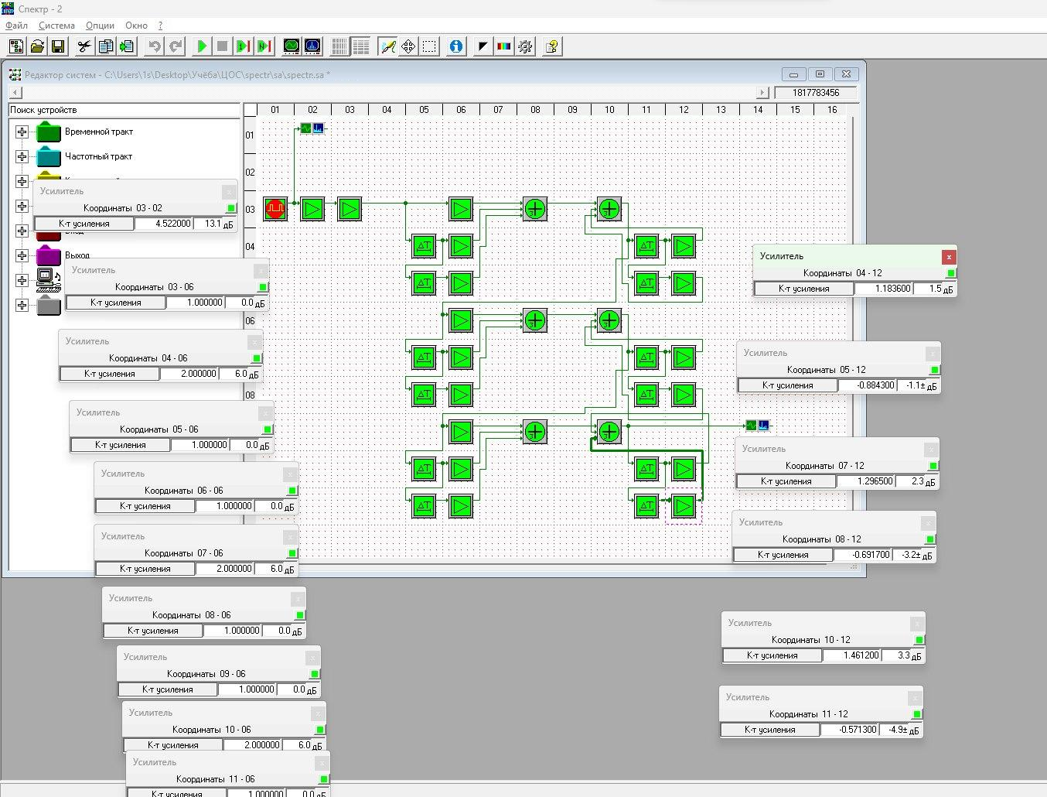
Рисунок 1 – Схема ФНЧ Чебышёва в среде «Спектр-2»
На рисунке 2 приведена импульсная характеристика (ИХ) синтезированного фильтра, полученная при подаче на вход одиночного отсчёта. Характер ИХ подтверждает устойчивость фильтра: свободные колебания затухают, что соответствует расположению всех полюсов ЦФ внутри единичной окружности z-плоскости.
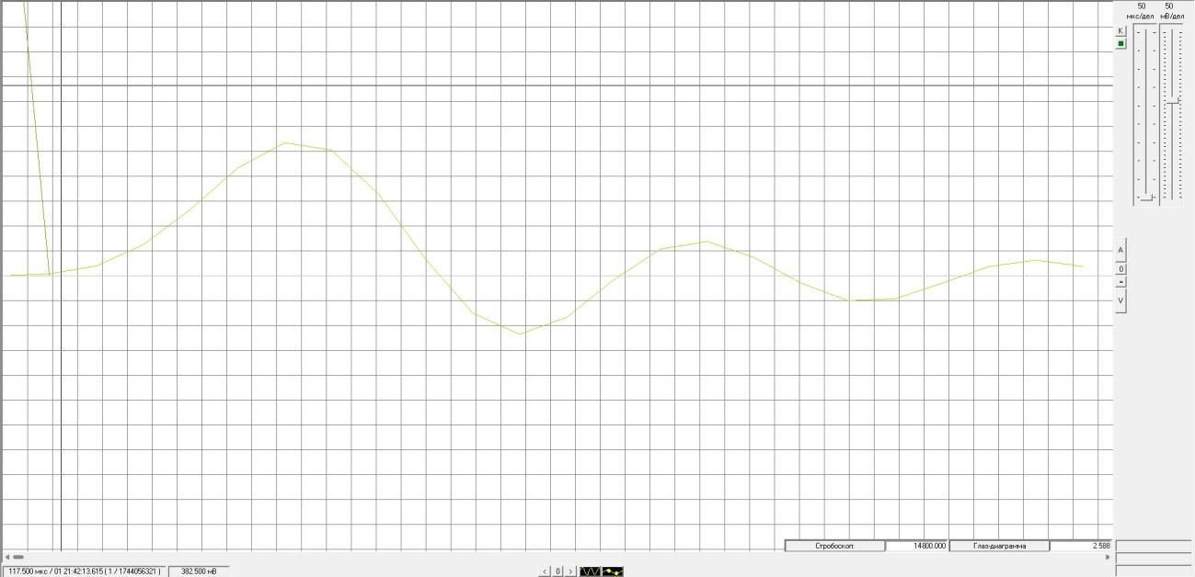
Рисунок 2 – ИХ ФНЧ Чебышёва
На рисунках 3 и 4 приведены АЧХ синтезированного фильтра в логарифмическом (в децибелах) и линейном масштабах.
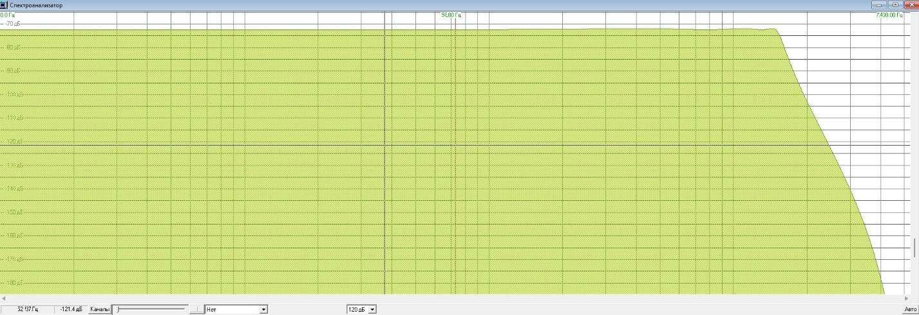
Рисунок 3 – АЧХ ФНЧ Чебышёва в логарифмическом масштабе
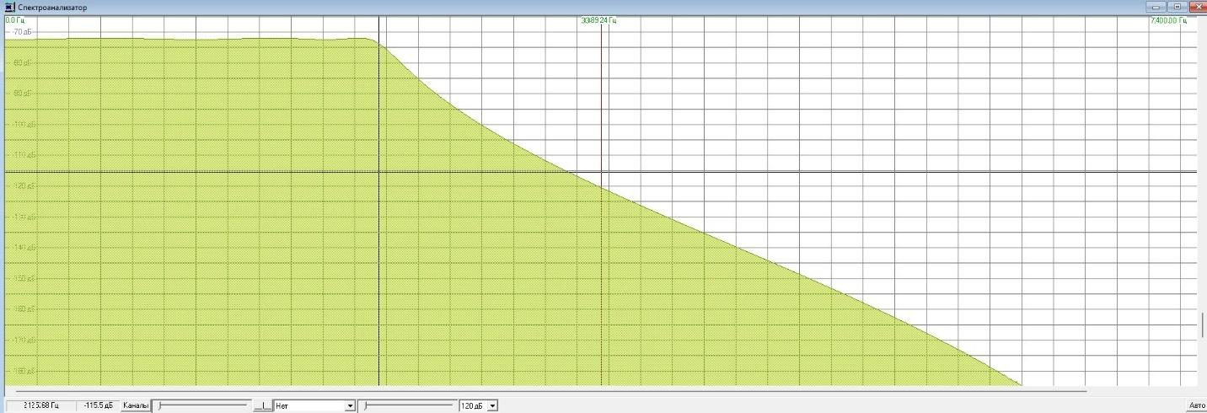
Рисунок 4 – АЧХ ФНЧ Чебышёва в линейном масштабе
Анализ полученных графиков показывает, что в полосе пропускания (от 0 до 2074,6 Гц) АЧХ имеет равноволновый (чебышёвский) характер с неравномерностью, не превышающей заданных 0,4455 дБ, а на границе полосы задержания, равной 3173,3 Гц, ослабление достигает 40 дБ и в дальнейшем монотонно растёт. Следовательно, синтезированный цифровой фильтр удовлетворяет всем требованиям задания.
Проверка результатов синтеза
Для проверки правильности выполненных расчётов по найденным коэффициентам биквадратных звеньев (таблица 3) были рассчитаны АЧХ и импульсная характеристика синтезированного фильтра; результаты приведены на рисунке 5. На границе полосы пропускания f1 = 2074,6 Гц рабочее ослабление составило 0,45 дБ, что практически совпадает с заданным значением a_{max} = 0,4455 дБ, а на границе полосы задержания f3 = 3173,3 Гц — 42,7 дБ, что превышает требуемые 40 дБ. Небольшой запас по ослаблению в полосе задержания объясняется округлением коэффициентов и тем, что порядок фильтра был округлён до большего целого (n = 6 вместо 5,731).
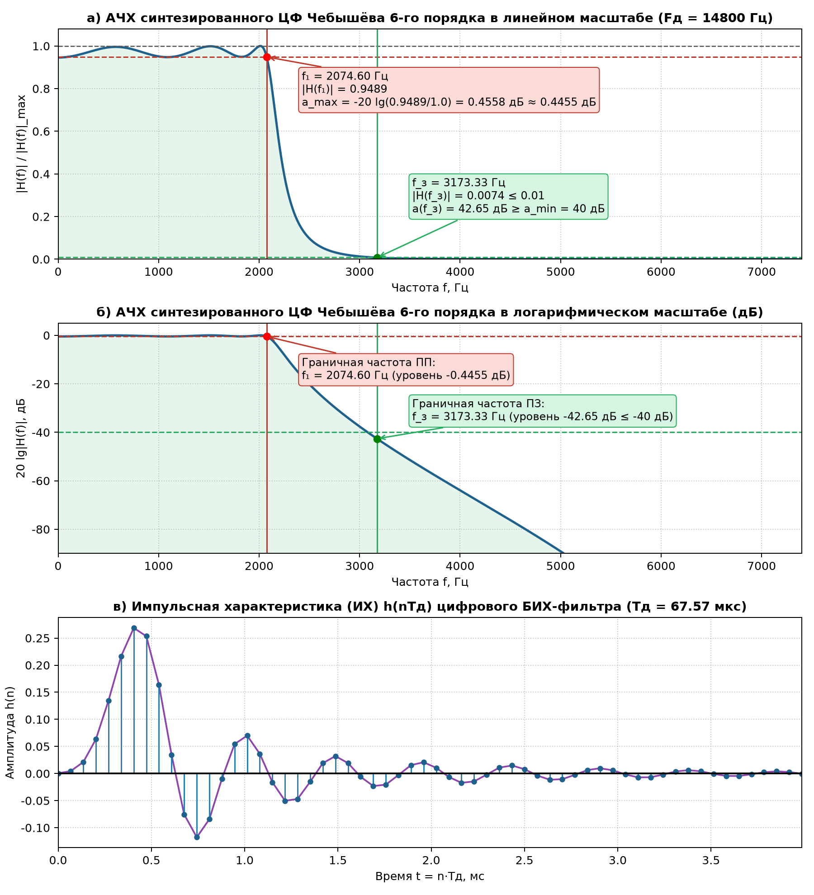
Рисунок 5 – Расчётные АЧХ (в линейном и логарифмическом масштабах) и ИХ синтезированного ЦФ

ВЫВОД
В ходе данной лабораторной работы освоен метод билинейного z-преобразования для синтеза цифровых БИХ-фильтров. По номеру варианта (N_{бр} = 24) и номеру зачётной книжки (53) определены тип фильтра — ФНЧ Чебышёва — и его исходные данные: F_{д} = 14800 Гц, F₁ = 2220 Гц, F₃ = 3760 Гц, a_{max} = 0,4455 дБ, a_{min} = 40 дБ.
В домашнем расчёте найдены нормированные граничные частоты Ω₁ = 1 и Ω₃ = 1,6937, коэффициент неравномерности ε = 0,32867, порядок фильтра n = 6, полюсы передаточной функции аналогового фильтра-прототипа и его операторная передаточная функция. С помощью билинейного z-преобразования получена передаточная функция цифрового фильтра в виде произведения трёх биквадратных звеньев с коэффициентами a₁ = −1,1836; −1,2964; −1,4612 и a₂ = 0,8843; 0,6916; 0,5713 при общем коэффициенте усиления K = 0,0004523. Определены искажения частот, вносимые билинейным преобразованием: граничные частоты ЦФ составили 2074,6 Гц и 3173,3 Гц.
Синтезированный фильтр смоделирован в среде «Спектр-2». Полученные АЧХ и ИХ подтверждают работоспособность фильтра: в полосе пропускания неравномерность не превышает 0,4455 дБ, а в полосе задержания обеспечивается ослабление не менее 40 дБ, то есть все требования задания выполнены.

